查询指南

为顺利推进2018年义务段武昌区小学新生入学工作，本着服务为民、方便于民的工作原则，我局特开发“武昌区小学入学查询系统”，可通过以下两种方式中任意一种方式打开查询网页，查询对口服务的武昌区义务段公办小学。

方式一：链接打开网页

http://121.40.171.59:8060/wcxqcx/areaInfo/front/toSearch.html

方式二：扫码打开网页

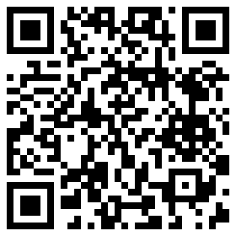

查询方法：打开网页后，武昌区所有小学都会显示在地图上，在网页上方的搜索框中键入小学全名，就会显示出该小学周边地图。在学校周边点击任意地址都会显示对口小学（点击自己家地址即可看见对口小学及学校地址），若点击后未显示，建议刷新网页。

武汉市武昌区教育局

2018年6月